Террористические организации, активно действующие в России
  Чече́нская Респу́блика Ичке́рия, ЧРИ до 1993 года — Чече́нская Респу́блика Нохчичо или Чече́нская Респу́блика) — непризнанное государственное образование, существовавшее после распада СССР на части территории Чечено-Ингушской АССР. Ликвидировано Российской Армией в 2000 г.  10 октября 2007 года самопровозглашённый президент ЧРИ Доку Умаров объявил об упразднении ЧРИ и преобразовании её в «вилайят Нохчийчо (Ичкерия) Имарата Кавказ».  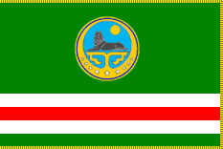  Лидеры ЧРИ в России причислены к списку террористических организаций, а участие в их деятельности является уголовно наказуемым деянием. |  |  |  | В соответствии с указом Джохара Дудаева № 2 от 8 ноября 1991 года, было учреждено военное министерство.  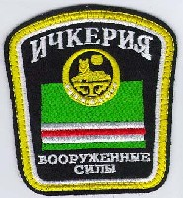  Армия Ичкерии состояла из 2 бригад, 7 полков и 3 батальонов. Президентская гвардия из 2 тыс. человек, подразде-ления МВД и Депар- тамента госбезо-пасности Ичкерии включали 3,5 тыс. военнослужащих.  Кроме того действовали:  - Армия генерала Дудаева (АГД).  - Исламский полк особого назначения, под командованием Арби Бараева.  - Исламская международная миротворческая бригада.  - Шариатская гвардия Чеченской Республики Ичкерия. |  |  |  |  | 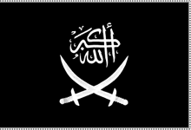  Высший военный Маджли-суль Шура Объеди-нённых сил моджахедов Кавказа — военно-политическая террористическая организация, сформированная в начале 2001 года на базе террористической группы «Конгресс народов Ичкерии и Дагестана».  Руководителями (амирами) Шуры, созданной по указанию международного террориста Усамы бен Ладена, стали предводители Шамиль Басаев (амир) и Хаттаб (военный амир).  14 февраля 2003 года Верховный суд РФ признал Шуру террористической организацией. |  |  |  | Риядус-Салихийн (араб. «Сады праведников») - террористическая группа, сформированная в 2001 году Шамилем Басаевым и возглавлявшаяся им до 2006 года.  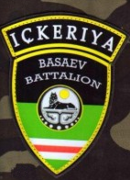  По данным ФСБ, включает в себя контрразведку, разведку, информационное, хозяйственное подразделения и ряд других структур. Девиз — «Победа или рай». Методы действий — использование женщин-смертниц для осуществления взрывов в местах проведения массовых мероприятий; взрывы пассажирских самолётов; массовые захваты заложников. «Риядус-Салихин» включена в списки террористических организаций России, США и ООН.
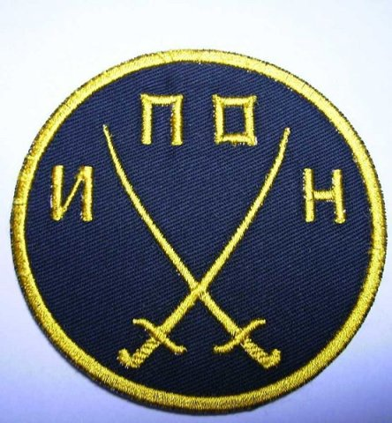  Исламский полк особого назначения (ИПОН) — вооружённое формирование на территории Чечни, созданное Арби Бараевым при поддержке в 1996 году.  В 1998 году численность 1000 человек. Боевики ИПОН впоследствии осуществляли диверсионно-террористические акции на территории Грозного, который был определён командованием моджахедов в качестве зоны ответственности ИПОН.  В 2003 по требованию России ИПОН был признан террористической организацией Госдепартаментом США и ООН. |  |  |  | Кавказский фронт Вооружённых сил ЧРИ — организационное объединение террористических групп на Северном Кавказе. C 2006 года амиром (главнокомандующим) стал Ахмад Евлоев.  В состав вошли следующие автономные региональные подразделения (джамааты):  - Дагестанский сектор (Джамаат Шариат)  - Ингушский сектор (Джамаат Галгайче)  - Осетинский сектор (Джамаат «Катаиб аль-Хоул»)  - Кабардино-Балкарский сектор (Кабардино-балкарский джамаат)  - Ставропольский сектор (Ногайский батальон)  - Карачаево-Черкесский сектор (Карачаевский джамаат)  - Адыгейский сектор  - Краснодарский сектор |  |  |  |  | Шариатская гвардия Чеченской Республики Ичкерия — исполнительный орган внутри МВД ЧРИ. Именно она исполняла приказы шариатского суда, в том числе расстрелы, порки, побивание камнями и т.п..  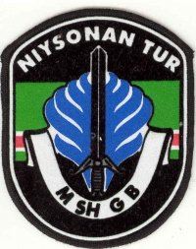  7 апреля 2007 года указом президента ЧРИ, Докка Умарова № 135[15] шариатская гвардия была воссоздана, а Межидов был восстановлен в звании бригадного генерала и вновь назначен её командиром. |  |  |  | 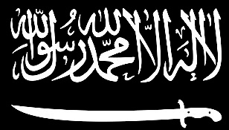  Исламская между-народная миротворческая бригада (ИММБ) — исламистская международная террористическая организация, созданная в 1998 году на территории Чечни как вооружённое формирование под эгидой Конгресса народов Ичкерии и Дагестана.  Цель- построение исламского государства на Северном Кавказе. Тесно связана с Аль-Каидой, важную роль в ней играли арабские наёмники Абу аль-Валид (ликвидирован в 2004) и Хаттаб (ликвидирован в 2002).  Официально признана Россией и США террористической организацией.
Эмблемы | генерала | офицера | рядового | нашивки | национальная армия |  | кадет | военная полиция |  | национальная гвардия |  | погран. и тамож. службы |  |  | армия генерала Дудаева
Эмблемы | 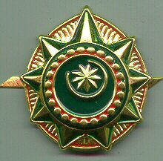 | 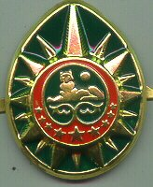 |  | нашивки | 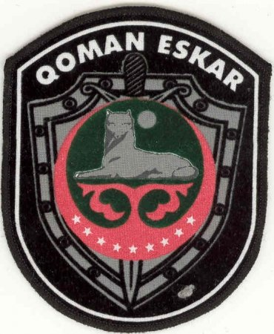 | 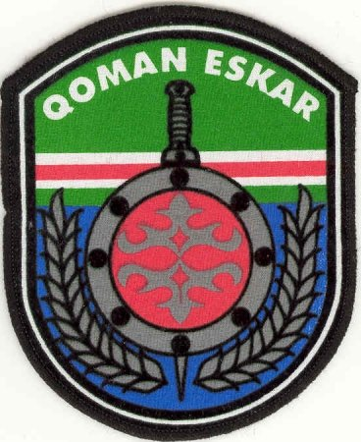 | 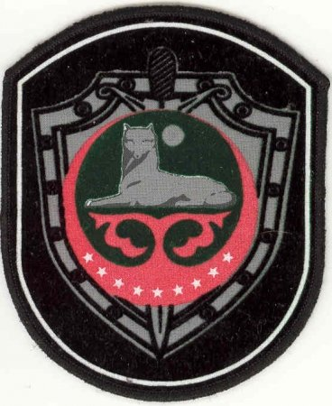 | 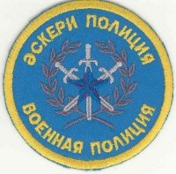 |  | 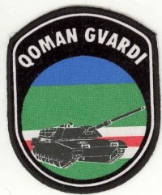 | 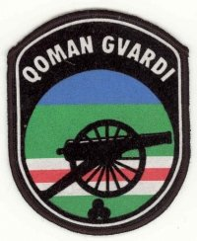 | 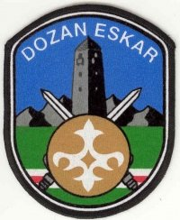 |  | 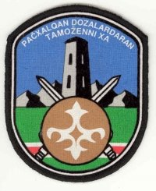 | 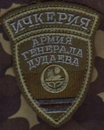 | 